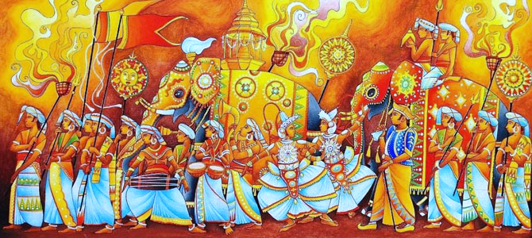

01.07.2021-30.04.2022

TOUR #1
Групповой тур – Ежедневно
2 Ночи/3Дня
Питание: HB

Описание Программы
 | Маршрут программы | Размещение | Питание
-----Начало Экскурсии----
День 1 | Аэропорт- Пиннавела-Сигирия | Отель в Сигирия или Дамбулла | Ужин
День 2 | Дамбулла-Маталле-Канди | Отель в Канди | Завтрак + Ужин
День 3 | Перадения- Пляжный отель | Любой пляжный отель | Завтрак

Достопримечательности по туру
- Питомник слонов в Пиннавела
- Скала Сигиря
- Пещерный Храм в Дамбулла
- Сад аюрведических специй
- Чайная плантация и фабрика
- Храм Зуба Будды в Канди
- Королевский Ботанический Сад в Перадения
- Музей драгоценных камней

Тур рассчитан из отелей Kоломбо до Района Коггала.После Района Коггала доплата для тура указана ниже.

Данные цены указаны без входных билетов, начиная от 2 человек, с проживанием в отелях 3*/4*в номере для двоих.

ПЕРИОД -01.07.2021-30.04.2022
Период | 3 * Отель  Цена в US$  ( за человека от 12 лет) | Доплата за Одноместное проживание /SGL Supplement  (для группы от 3 чел, цена за номер)
SEAT IN COACH GROUP TOUR 2N/3D | 240 | 95
*Дети 00-01,99 лет бесплатно; дети 02-11,99лет –скидка 50% от цены за взрослого, без доп кровати.
Обязательные доплаты в отелях
Perahera supplement (12th -15th Aug2021) - $ 85/- per room per day .
Christmas Eve Supplement (24th Dec 2021) - $ 65/- per person.
New Year Eve Supplement (31st Dec 2021) - $ 85/- per person.
__________________________________________________________________________________________________________________________________
Extra bed 13 $ per night

Данные цены указаны без входных билетов, начиная от 2 человек, с проживанием в отелях 4* в номере для двоих.
ПЕРИОД -01.07.2021-30.04.2022

Период | 4 * Отель  Цена в US$  ( за человека от 12 лет) | Доплата за Одноместное проживание /SGL Supplement  (для группы от 3 чел, цена за номер)
SEAT IN COACH GROUP TOUR 2N/3D | 285 | 145
*Дети 00-01,99 лет бесплатно; дети 02-11,99лет –скидка 50% от цены за взрослого, без доп кровати.
Обязательные доплаты в отелях
Perahera supplement (12th -15th Aug2021) - $ 95/- per room per day.
Christmas Eve Supplement (24th Dec 2021) - $ 80/- per person.
New Year Eve Supplement (31st Dec 2021) - $ 95 - per person.
_________________________________________________________________________________________________________________________________
Extra bed 18$ per night

*Доплата за эксурсионный тур при проживании после района Коггала (доплату необходимо добавить к стоимости тура)
- Ahangama - USD 7 за человека
- Waligura - USD 9 за человека
- Mirissa - USD 12 за человека
- Dickwella - USD 25 за человека
- Tangalle - USD 30 за человека
- Trincomalee - USD 85 за человека
- Marawilla- USD 18 за человека

В стоимость тура включены:
- Вода на по прилету
- Предоставление трансфера по маршруту Пляжный отель –Тур - пляжный отель или Аэропорт
- Трансфер в пляжный отель до района Коггала.(После Коггала с доплатой)
- Проживание в 3*/4*отелях на экскурсионной программе
- Завтрак и ужин во время экскурсионной программы
- Услуги русскоговорящего гида историка во время экскурсионной программы

В стоимость тура не включено:
- Входные билеты на достопримечательности Входные билеты –USD 90 за человека.

➢ Пиннавала
➢ Сигирия
➢ Пещерный храм в Дамбулле
➢ Храм зуба Будды в Канди
➢ Ботанический Сад в Перадении

- Размещение в пляжном отеле до начала экскурсионного тура и после окончания экскурсионного тура
Необходимое количество ПЦР тестов (стоимость 1 теста на 1 человека – USD 40), в зависимости от актуальных правил въезда.

Государственная местная страховка от COVID 19 (стоимость 1 страховки на 1 человека – USD 12), в зависимости от актуальных правил въезда.

- Визовый сбор – USD 40
- Питание, не указанное в таблице экскурсионного тура
- Разрешение на фото или видео сьемку на достопримечательностях

Описание программы

День 1 : AIRPORT- PINNAWELA-SIGIRIA

Прибытие в Международный Аэропорт Коломбо.
Теплая встреча и традиционное приветствие в лобби Аэропорта с представителем компании.
Трансфер в отель в Сигирия, по пути посещение питомника слонов Пиннавела.

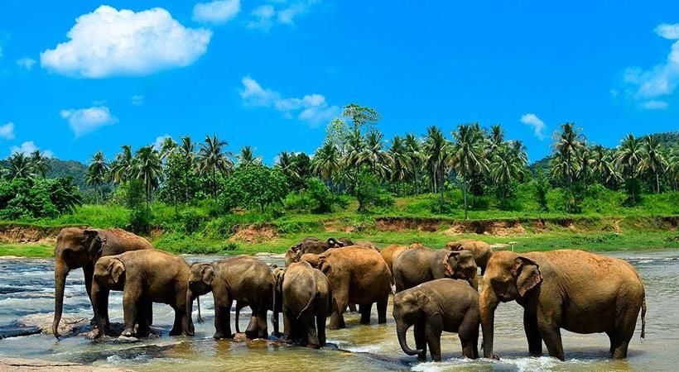
Переезд в Пинннавела. Посещение питомника слонов в Пиннавела -это один из самых известных питомников в мире, вам будет интересно увидеть вблизи больших и маленьких слонов, посмотреть как их купают и кормят. Приют был создан, чтобы выхаживать диких малышей, оставшихся без родителей. Попадают туда и раненные взрослые животные. В итоге, питомник стал очень популярным туристическим местом.

Приезд в Сигирия. Подъем займет примерно 3часа.
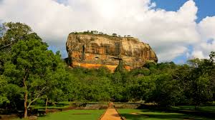
Подъем на скалу Сигирия (V вв. н.э) «Крепость в небесах».Живописная гора, также известная как «Львиная скала», является одной из главных достопримечательностей страны. На высоте около 200 м король Кассапа в V веке возвел дворец, вход в который «охранял» огромный каменный лев. Из древних описаний -фронтон дворца, выстроенного из мрамора и окруженного садами и водоемами, был выложен драгоценными камнями. Хорошо сохранился гигантский королевский трон. Из древних описаний также упоминаются галерея с фресками и «зеркальная стена», отполированную с помощью минерала. Фрески, изображающие «небесных дев» сохранили свои яркие цвета. К сожалению, из 500 фресок сохранились только 18. Памятник находится под охраной ЮНЕСКО. http://www.worldheritagesite.org/sites/site202.html

Ужин и ночь в Сигирия или Дамбулла.

День 2 : SIGIRIA-DAMBULLA-MATALE -KANDY

Завтрак в отеле. Переезд в Канди.
По пути посещения пещерного храма в Дамбулла, садов специй в Матале, чайной фабрики и плантации в Гирагама.

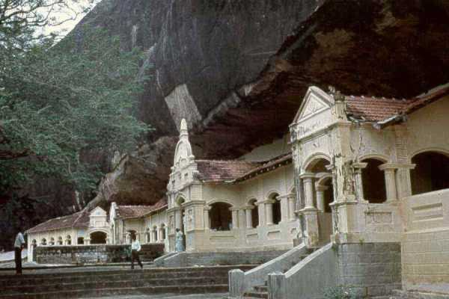
Пещерный Храм Дамбулла был основан по приказу короля Валагамбаху в I вв. до н.э. и является объектом мирового наследия ЮНЕСКО.
Это самый известный горный храм Шри Ланки. Храм, состоит из пяти пещер и известен самым большим собранием статуй Будды (некоторым из них свыше 2000 лет).Цветные фрески украшают потолок и стены храма,здесь отображены главные моменты жизни Будды: его рождение, отречение от царской жизни, прозрение, семь недель после озарения, чтение первой проповеди, уход в блаженство Нирваны...

Трансфер из Дамбуллы в Матале.

Посещение Сада Специй в Матале, где Вы сможете увидеть различные виды специй растущих в Шри-Ланке. Здесь, Вы сможете наблюдать за ростом специй и узнаете много интересной информации о процессе обработки и дальнейшего изготавления аюрведической продукции.

Посещение чайной плантации и фабрики в Гирагама.
На чайной плантации Вам расскажут все о процессе производства чая и Вы увидите, как чай градуируется.
Попробуйте чашку чистого чая острова Цейлон на самой фабрике!

Приезд в Канди и обзорная экскурсия по городу.
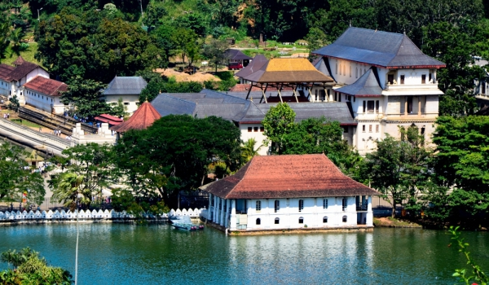
Канди- это последняя столица Ланкийских Королей и является объектом мирового наследия ЮНЕСКО. http://www.kandycity.org/index2.html .
Расположенный в горном массиве на высоте 488 м над уровнем моря, город очень живописен.
Название «Канди» - это блеск и великолепие. Множество легенд, традиций и фольклора до сих пор бережно хранятся жителями города. Канди и по сей день является культурной столицей страны.

После заселение в отель и отдых.

Ужин и ночь в отеле Канди.

День 3 : PERADENIA- BEACH HOTEL

После завтрака посещения Храма Зуба Будды в центре города, музея драгоценных камней, ботанического сада в Перадения
В центре города, около озера, находится храм Далада Малигава, где хранится главная реликвия страны – Священный Зуб Будды. Раз в году, во время красочного фестиваля-шествия Эсала Перахера, который проходит в конце июля – начале августа, святыня, покоящаяся на спине главного слона храма, выносится на всеобщее обозрение.
Посещение Храма Зуба Будды. http://www.sridaladamaligawa.lk/

Посещение Музея Драгоценных Камней , студии по огранке и обработке камней.
C древних времен Шри-Ланку называют островом драгоценных камней, так как здесь находят до 85 их разновидностей. Во времена арабов-торговцев остров носил имя «Серендип» или «остров драгоценных камней». Многие мореплаватели приезжали сюда за драгоценными камнями, которые впоследствии украшали короны и хранились в сокровищницах многих королей и султанов. Под именем «Серендип» Шри-Ланка вошла в рассказы о Синбаде-мореходе и в сказания “1000 и 1 ночь”.

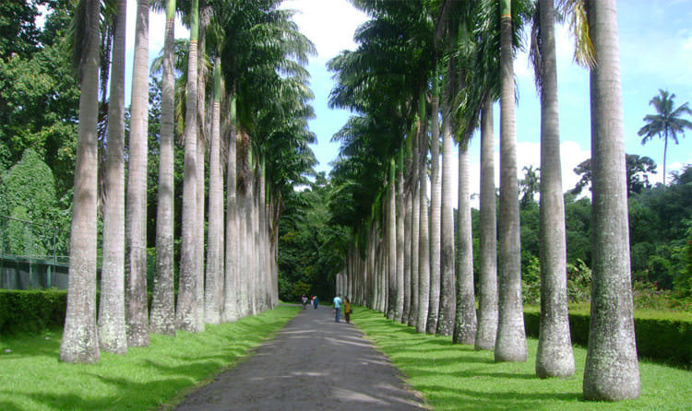
Посещение Королевского Ботанического Сада в Перадении,основанный в 1374г как сад для отдыха королей, правивших в Гампола и Канди. http://www.kandycity.org/botanical.htm Здесь на 147 акрах сказочного мира собраны более 500 разновидностей редких местных и привезенных из различных стран- деревьев, растений и цветов, в том числе редкие виды пальм, целебные и пряные травы, более 300 видов орхидей. Сад известен своей аллеей мемориальных деревьев, посаженных выдающимися личностями разных эпох. Среди прочих есть деревья, высаженные Николаем II и Юрием Гагариным.

Трансфер в отель на побережье или в аэропорт.

Трансфер на побережье до Коггала на Юге.

-Окончание тура-

*Внимание! Ваш гид оставляет за собой право изменения порядка посещения мест согласно экскурсионной программе.

Hotels used during round tours/ or similar:

City | Hotel | Star | Link
Sig/Dam/Habarana | Danawwa Resort | 3* | https://www.danawwaresort.com/
Sig/Dam/Habarana | Sigiriya Village | 3* | https://www.colomboforthotels.com/sigiriya-village/
Sig/Dam/Habarana | Pelwehera Village Resort | 3* | https://sites.google.com/view/pelwehera-village-resort/
Sig/Dam/Habarana | Habarana Village by Cinnamon | 4* | https://www.cinnamonhotels.com/habaranavillagecinnamon
Sig/Dam/Habarana | Tropical Life Resort | 4* | https://tropicallifedambulla.com/
Sig/Dam/Habarana | Sigiriya Hotel by Serendib | 4* | https://www.serendibleisure.com/hotelsigiriya/
Sig/Dam/Habarana | Fresco Water Villa | 4* | https://www.oakrayhotels.com/fresco-water-villa-sigiriya/
Sig/Dam/Habarana | Amaya Lake Dambulla | 5* | https://www.amayaresorts.com/amayalake/
Sig/Dam/Habarana | Cinnamon Lodge | 5* | https://www.cinnamonhotels.com/
Kandy | Oakray Regency | 3* | https://www.oakrayhotels.com/oak-ray-regency/
Kandy | Oakray Serene Garden | 3* | https://www.oakrayhotels.com/serenegarden/
Kandy | Cinnamon Citadel Kandy | 4* | https://www.cinnamonhotels.com/cinnamoncitadelkandy
Kandy | Amaya Hills Kandy | 4* | https://www.amayaresorts.com/amayahills/
Kandy | The Golden Crown | 5* | https://www.thegoldencrownhotel.com/
Kandy | The Earl Regency | 5* | https://www.aitkenspencehotels.com/earlsregency/

